Hagesekk

Du har nå mottatt HIMs hagesekk. Dette er et tilbud under utvikling, og hvis du har spørsmål eller innspill kan du kontakte oss på post@him.as. Merk e-posten «Hagesekk».

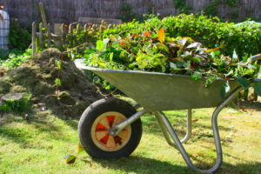
Dette kan du levere i hagesekken:
Kvister, greiner (del opp om de er lange), løv, gress, mose, ugress, hageplanter, busker.
Dette kan ikke leveres i hagesekken:
Alt som ikke er hageavfall, som matavfall, restavfall, grovavfall, plastavfall, el-avfall, farlig avfall, trevirke m.m.
Stein og jord, svartelistede planter/fremmede arter.

Vi sørger for at mest mulig av hageavfallet komposteres og blir til ny jord. Derfor er det viktig at hageavfallet som samles inn ikke er blandet med annet avfall.

Hvordan levere?
- Husk at en sekk skal fylles med maks 15 kilo, og ikke over den stiplede linjen inne i sekken.
- Sekkene er komposterbare og må oppbevares tørt. Det er viktig å beskytte dem hvis det regner på tømmedag.
- Sett hagesekkene ut sammen med restavfallet på tømmedag. Du kan ikke sette ut mer enn 3 sekker pr. tømmedag. Du har ansvar for at sekker står sikkert og ikke velter når de settes ut.
- Hvis du bor i et borettslag/sameie, må du bestille henting av hagesekkene. Fyll ut kontaktskjema for hageavfall på nettsiden vår.
- Du finner mer informasjon på nettsiden vår www.him.as

Hilsen Haugaland Interkommunale Miljøverk (HIM IKS)

